Вертикальные фермы в России: инновационные тренды агроотрасли
Анонс
Вертикальные фермы объединяют комплекс самых инновационных агротехнологий от робототехники и аэропоники до искусственного интеллекта. Они обеспечивают высокую продуктивность и очень эффективно используют ценные ресурсы, такие как удобрения и чистая вода. Поэтому объемы производства на вертикальных фермах в мире быстро растут: до 25% в год. Важно и позитивно, что Россия значительно опережает среднемировой уровень: прогнозируемый темп роста составляет 35% в год.
Основной текст
Вертикальное фермерство - новое, высокотехнологичное и быстрорастущее направления развития агропромышленного производства. Возможность создавать экономически эффективные вертикальные фермы появилась благодаря целому комплексу инновационных технологий, таких как светодиодное освещение, оснащенные цифровой обратно связью гидропонные системы и климатические установки. Важно, что вертикальное фермерство позволяет решить три проблемы, которые на стратегическом уровне сдерживали развитие сельского хозяйства:
Сбыт: вертикальные фермы находятся в городе, рядом с потенциальными потребителями. Их продукция поступает на прилавки мгновенно, всегда свежей и не требует значительных расходов на логистику
Стабильность: главная проблема инвестиций в сельское хозяйство - это высокая неопределенность, зависимость от капризов климата. Инвестор не может точно прогнозировать эффективность вложения средств и, как следствие избегает инвестиций в АПК, либо требует значительной премии за риск. Вертикальное фермерство работает в стабильной контролируемой среде и избавлено от специфических рисков, связанных с климатом. Как следствие вертикальное фермерство более привлекательно для инвесторов.
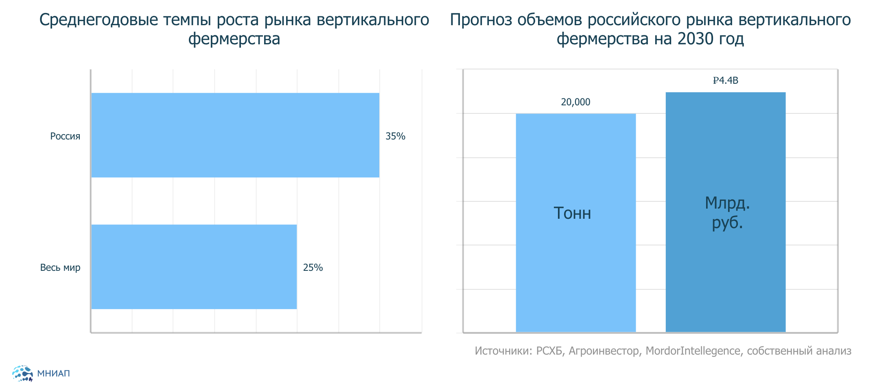
Кадровая проблема: В сельской местности невозможно быстро получить доступ к новым кадрам. Необходимы значительные инвестиции в социальную сферу, строительство жилья и многое другое. Все это дополнительно увеличивает стоимость новых проектов в сфере традиционного сельскохозяйственного производства. Вертикальное фермерство лишено этого недостатка, так как производственные площадки находятся в городах и могут рассчитывать на значительно более широкую кадровую базу.
Кроме того, дополнительным преимуществом вертикального фермерства стала их наукоемкость: передовые цифровые инновации эффективно внедряются на таких предприятиях обеспечивая рост эффективности и качества продукции:
Робототехнические системы активно применяются для входа за растениями, сбора урожая и обеспечения внутренней логистики предприятий;
Системы искусственного интеллекта обеспечивают оптимальное использование ресурсов, лучшие параметры среды для роста урожая;
Достижения в области физики полупроводников и материаловедения дают возможность создавать более эффективные источники света, излучающие в спектре, используемом растениями, лучше сохранить тепло, более качественно очищать воду для возврата ее в оборот вертикальной фермы.
Комментарий Елены Скрынник
Россия - ведущая мировая сельскохозяйственная держава. Важно и позитивно, что наша страна использует богатый отраслевой опыт и цифровые навыки для того, чтобы обеспечить один из самых высоких в мире темпов роста такой перспективной, инновационно-емкой отрасли как вертикальные фермы.
Благодаря инновациям и большому отраслевому опыту, в среднесрочной перспективе, экспорт технологий вертикального фермерства в дружественные страны может стать одним из важных факторов роста российского агропромышленного комплекса

